Fråga 1

Vilken klubba är mycket vinklad, har stor sula och är gjord för bunkern?

1 Putter

X Sandwedge
2 Driver
Fråga 2

Vad heter det kort som du skriver ditt resultat på?

1 Medlemskort

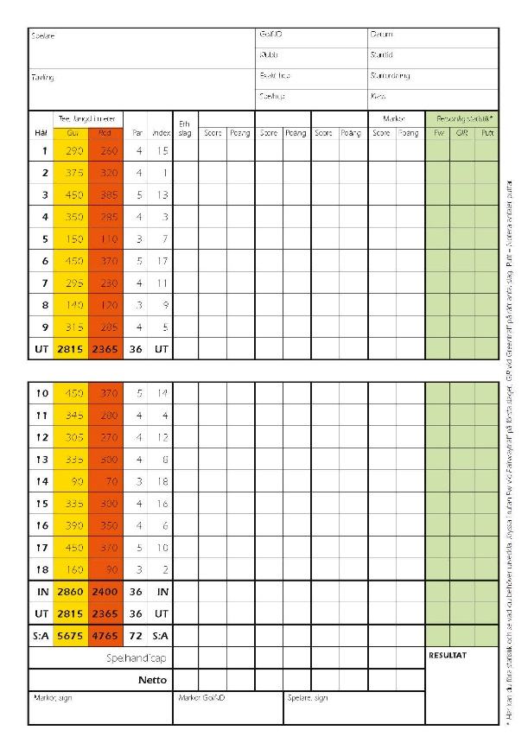
X Scorekort

2 Protokoll
Fråga 3

Hur många klubbor får du (max) ha i bagen?

1 14

X 10

2 7
Fråga 4

Vad heter groparna som är fyllda med sand?

1 Green
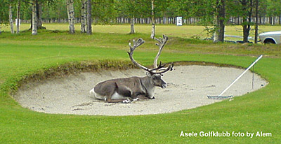
X Bunker

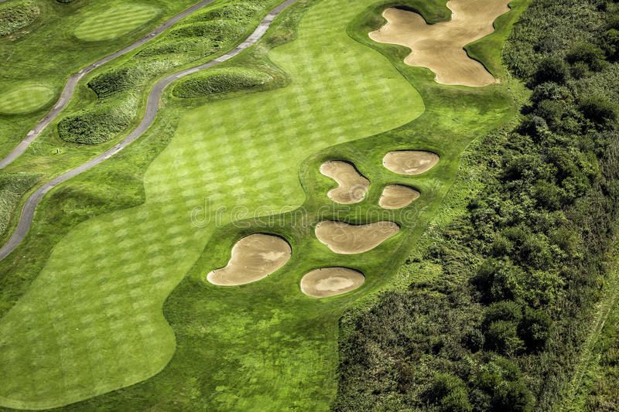
2 Tee
Fråga 5

Vad heter utslagsplatsen där man slår första slaget på ett hål?

1Tee

X Green

2 Ruff
Fråga 6

Vad skriker man om en boll är på väg att träffa en annan person?

1 Akta dig!

X Fore!

2 Boll i sikte!
Fråga 7

Vad heter den träpinne som man lägger upp bollen på vid utslaget?

1 Markör
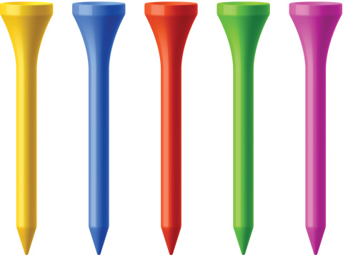
X Putter

2 Peg
Fråga 8

Vem är Sveriges första OS-medaljör i Golf?
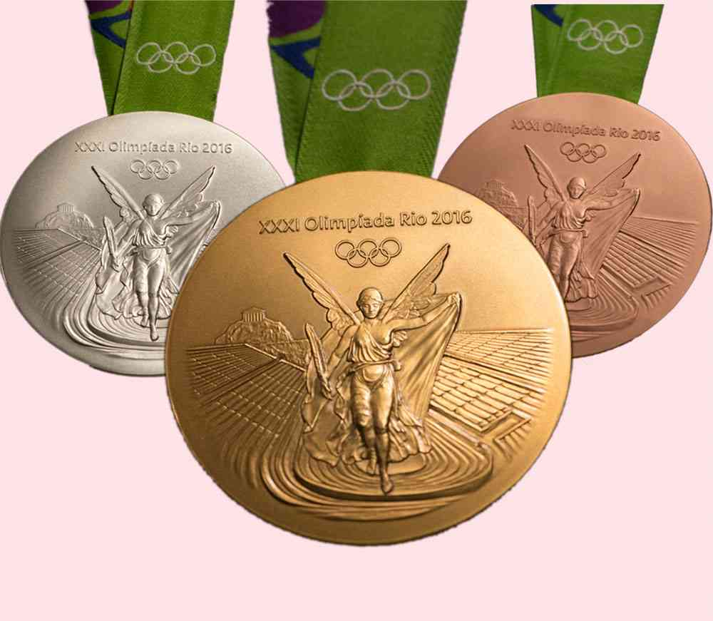
1 Henrik Stenson

X Alexander Norén

2 Pernilla Lindberg
Fråga 9

Vem är Sveriges mest kända caddie?

1 Jesse Karlsson
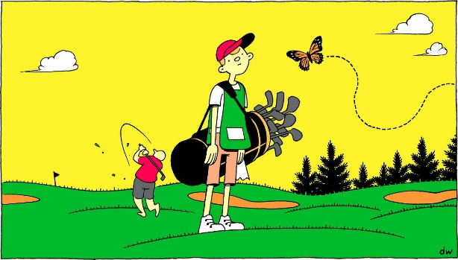
X Erik Frost

2 Fanny Sunesson
Fråga 10

Hur många utmaningar har du på Level 1 i Golfäventyret?

1 Tre

X Femton

2 Tjugotvå

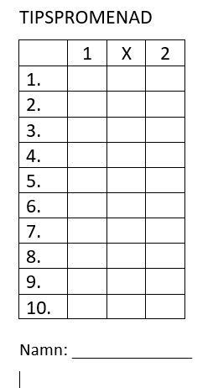
TIPSPROMENAD
 | 1 | X | 2
1.
2.
3.
4.
5.
6.
7.
8.
9.
10.

Namn: ____________
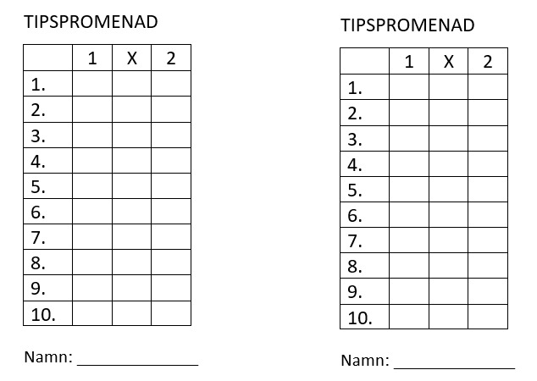
Rätt svar på frågorna:
 | 1 | X | 2
1. |  | X
2. |  | X
3. | 1
4. |  | X
5. | 1
6. |  | X
7. |  |  | 2
8. | 1
9. |  |  | 2
10. |  |  | 2

